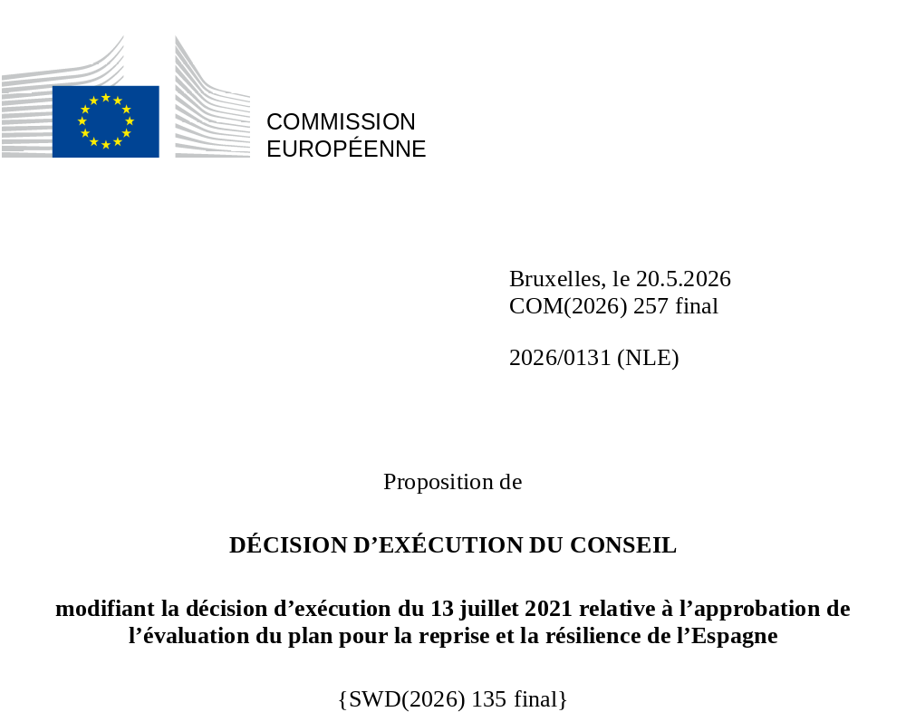

2026/0131 (NLE)
Proposition de
DÉCISION D’EXÉCUTION DU CONSEIL
modifiant la décision d’exécution du 13 juillet 2021 relative à l’approbation de l’évaluation du plan pour la reprise et la résilience de l’Espagne
LE CONSEIL DE L’UNION EUROPÉENNE,
vu le traité sur le fonctionnement de l’Union européenne,
vu le règlement (UE) 2021/241 du Parlement européen et du Conseil du 12 février 2021 établissant la facilité pour la reprise et la résilience, et notamment son article 20, paragraphe 1,
vu la proposition de la Commission européenne,
considérant ce qui suit:
(1) Après la présentation, par l’Espagne, de son plan national pour la reprise et la résilience (ci-après le «PRR») le 3 avril 2021, la Commission a proposé au Conseil que ce PRR reçoive une évaluation positive. Le 13 juillet 2021, le Conseil a approuvé l’évaluation positive par une décision d’exécution (ci-après la «décision d’exécution du Conseil du 13 juillet 2021»). La décision d’exécution du Conseil du 13 juillet 2021 a été modifiée par les décisions d’exécution du Conseil du 17 octobre 2023, du 14 mai 2024, du 21 janvier 2025, du 13 mai 2025, du 12 juin 2025, du 10 octobre 2025 et du 20 janvier 2026.
(2) Le 10 mars 2026, l’Espagne a adressé à la Commission une demande motivée l’invitant à présenter une proposition visant à modifier la décision d’exécution du Conseil du 13 juillet 2021 conformément à l’article 21, paragraphe 1, du règlement (UE) 2021/241, au motif que le PRR ne pouvait plus être respecté en partie en raison de circonstances objectives. Sur cette base, l’Espagne a présenté un PRR modifié.
Modifications fondées sur l’article 21 du règlement (UE) 2021/241
(3) Les modifications du PRR présentées par l’Espagne en raison de circonstances objectives concernent 62 mesures.
(4) L’Espagne a expliqué qu’une mesure avait été modifiée en raison du manque de demande. Cela concerne la mesure C13.I3 (Numérisation et innovation et régime de subventions pour la numérisation des entreprises). Sur cette base, l’Espagne a demandé la modification de cette mesure. Il convient donc de modifier la décision d’exécution du Conseil du 13 juillet 2021 en conséquence.
(5) L’Espagne a expliqué que 59 mesures avaient été modifiées au profit de solutions plus efficaces permettant de réduire la charge administrative et de simplifier la décision d’exécution du Conseil, tout en continuant à atteindre les objectifs de ces mesures. Il s’agit des mesures C1.I1 (Zones à faibles émissions et transformation des transports urbains et métropolitains), C1.I2 (Régime d’incitations pour l’installation de points de recharge, l’achat de véhicules électriques et l’innovation dans le domaine de l’électromobilité), C1.I3 (Mesures visant à améliorer l’attractivité et l’accessibilité du réseau ferroviaire), C3.I1 (Plan visant à améliorer l’efficacité et la durabilité de l’irrigation), C3.I12 (Plan visant à améliorer l’efficacité et la durabilité de l’irrigation), C10.I1 (Investissement dans une transition juste), C11.R1 (Réforme pour la modernisation et la numérisation de l’administration), C11.I1 (Modernisation de l’administration générale de l’État), C11.I3 (Transformation numérique et modernisation du ministère de la politique territoriale et de la mémoire démocratique, du ministère de la transformation numérique et du service public, des administrations régionales et locales, ainsi que du service national de santé), C11.I4 (Plan de transition énergétique dans l’administration générale de l’État), C11.I6 (Cybersécurité), C12.R2 (Politique en matière de déchets et stimulation de l’économie circulaire), C12.I2 (Programme visant à stimuler la compétitivité et la durabilité industrielle), C12.I4 (Renforcer l’industrie de la chaîne de valeur des semi-conducteurs), C12.I5 (Régime de subventions visant à soutenir l’économie circulaire), C12.I6 [Régime de subventions visant à soutenir des projets stratégiques dans la chaîne de valeur des voitures électriques et d’autres secteurs industriels (subventions)], C12.I7 [Régime de soutien aux projets stratégiques dans la chaîne de valeur des voitures électriques (prêts)], C13.R3 (Révision de la loi sur les marchés de valeurs mobilières et les services d’investissement), C13.I1 (Entrepreneuriat), C13.I4 (Soutien au commerce), C13.I5 (Internationalisation), C13.I10 [Fonds de recapitalisation des entreprises dans le contexte de la COVID-19 (FONREC)], C13.I12 (Fonds de l’ENISA pour l’entrepreneuriat et les PME), C13.I14 (Injection de capital dans ICO), C14.I2 (Plateforme de destination intelligente et numérisation du secteur du tourisme), C14.I3 (Résilience du tourisme pour les territoires extrapéninsulaires), C14.I4 (Actions spéciales dans le domaine de la compétitivité), C15.I2 (Améliorer la connectivité dans les centres de référence), C16.R1 (Stratégie nationale en matière d’IA), C17.I6 (Santé), C17.I9 (Aérospatiale), C17.I10 (Soutien sous forme de prêt au titre de PERTE Health et PERTE Aerospace), C18.R3 [Création de l’Agence nationale de santé publique, nomination et renouvellement des centres, services et unités de référence (CSUR) et réorganisation des soins non gérés par ces centres], C18.I3 (Accroître les capacités de réaction aux crises sanitaires), C18.I4 (Formation des professionnels de la santé et amélioration du traitement des patients atteints de maladies rares), C18.I5 (Plan visant à rationaliser la consommation de produits pharmaceutiques et à promouvoir la durabilité, et à élargir le portefeuille de services génomiques dans le système national de santé), C18.I6 (Espace national des données de santé), C19.I1 (Compétences numériques transversales), C19.I4 (Professionnels du numérique), C20.I1 (Développement des compétences), C20.I3 (Offrir une expansion et une internationalisation de la formation professionnelle), C21.R2 (Nouveau modèle de programme pour améliorer la qualité de l’éducation), C21.I2 [Programme d’orientation, de progrès et d’enrichissement éducatif («PROA +»)], C21.I3 (Soutien aux étudiants vulnérables), C21.I5 (Capacités et éducation numériques dans les universités), C22.R5 (Amélioration du système de prestations financières non contributives de l’administration générale de l’État), C22.I1 (Plan de soins et d’accompagnement de longue durée: désinstitutionnalisation, équipement et technologie), C22.I3 (Plan national espagnol d’accessibilité), C22.I4 (Plan «L’Espagne vous protège de la violence à caractère sexiste»), C23.I5 (Gouvernance et relance des politiques de soutien à l’activation), C23.I6 (Plan global pour stimuler l’économie sociale), C23.I7 [Promouvoir une croissance inclusive en liant les politiques d’inclusion sociale au régime national de revenu minimal (IMV)], C24.I2 (Stimuler la culture sur l’ensemble du territoire), C26.I3 (Promotion du sport), C31.I1 [Investissements promouvant l’autoconsommation (sur la base des énergies renouvelables et du stockage après le compteur)], C31.I2 (Régime de soutien à la production et à l’utilisation d’hydrogène renouvelable), C31.I3 (Régime de subventions visant à soutenir la décarbonation du secteur industriel et de la chaîne de valeur des sources d’énergie renouvelables et du stockage), C31.I6 [Régime de subventions pour les projets de décarbonation (subventions)] et C32.I1 (Mobilité et infrastructures vertes et durables). Sur cette base, l’Espagne a demandé la modification de ces mesures. En outre, l’Espagne a demandé que le délai de mise en œuvre de la cible 311 soit prolongé. Il convient donc de modifier la décision d’exécution du Conseil du 13 juillet 2021 en conséquence.
(6) L’Espagne a expliqué que le jalon 280 au titre de la mesure C18.I2 (Campagnes et actions de santé publique) ne pouvait plus être réalisé dans le délai prévu, en raison de la nécessité de suivre des procédures de vérification plus longues que prévu initialement, mais plus propices à la réalisation des objectifs stratégiques de la mesure. Sur cette base, l’Espagne a demandé que le délai de mise en œuvre du jalon 280 soit prolongé. Il convient donc de modifier la décision d’exécution du Conseil du 13 juillet 2021 en conséquence.
(7) À la suite de l’abaissement du niveau de mise en œuvre de la mesure C13.I3 (Numérisation et innovation et régime de subventions pour la numérisation des entreprises) au titre de l’article 21 du règlement (UE) 2021/241, l’Espagne a demandé d’utiliser les ressources ainsi libérées pour augmenter le niveau de mise en œuvre de la mesure C13.I14 (Injection de capital dans ICO). Sur cette base, l’Espagne a demandé que le niveau de mise en œuvre d’une mesure soit augmenté. Il convient donc de modifier la décision d’exécution du Conseil du 13 juillet 2021 en conséquence.
(8) À la suite de l’arrêt du 15 mai 2025 de la Cour de justice de l’Union européenne dans les affaires jointes C-623/23 (Melbán) et C-626/23 (Sergamo) (ECLI:EU:C:2025:358), la Commission estime que le jalon 412 au titre de la réforme 4 (Rationalisation des suppléments de maternité) relevant du volet 30 (Pensions) comprend des exigences incompatibles avec le droit de l’Union. Afin de veiller à ce que la facilité pour la reprise et la résilience soutienne uniquement des mesures conformes au droit de l’Union, il convient de supprimer le jalon 412. Afin de veiller à ce que l’objectif stratégique auquel le jalon 412 devait contribuer soit toujours pris en compte dans la décision d’exécution du Conseil, il convient d’ajouter le jalon 412 bis au titre de la réforme 6 (Mesures visant à soutenir l’égalité de genre dans les fonctions publiques et l’élaboration des politiques et à renforcer la protection des travailleurs) relevant du volet 22 (Plan d’action pour l’économie des soins, renforcement des politiques d’égalité et d’inclusion). Il convient donc de modifier la décision d’exécution du Conseil du 13 juillet 2021 en conséquence.
Répartition des jalons et des cibles
(9) Il convient de modifier la répartition des jalons et des cibles par tranches afin de tenir compte des modifications apportées au PRR et du calendrier indicatif présenté par l’Espagne.
Correction d’erreurs matérielles
(10) Huit erreurs matérielles ont été relevées dans le texte de la décision d’exécution du Conseil du 13 juillet 2021, concernant sept jalons et cibles et une mesure relevant de huit volets. Il y a lieu de modifier la décision d’exécution du Conseil afin de corriger ces erreurs matérielles qui ne reflètent pas le contenu du PRR présenté à la Commission le 3 avril 2021, comme convenu entre la Commission et l’Espagne. Ces erreurs matérielles concernent la cible 427 au titre de la mesure C5.I1 [Actions de traitement, d’assainissement, d’efficacité, d’économies, de réutilisation et de sécurité des infrastructures (DSEAR)], les jalons 93 et 94 au titre de la mesure C6.I2 (Programme «Réseau transeuropéen de transport», autres travaux), le jalon 123 au titre de la mesure C8.R3 (Cadre réglementaire pour un système énergétique plus flexible), la cible 221 au titre de la mesure C14.I1 (Transformation du modèle touristique vers la durabilité), le jalon 276 au titre de la mesure C18.R4 (Réglementation des postes ou des zones difficiles à pourvoir, horaires de travail, permanences, rétributions, formation, équilibre entre vie professionnelle et vie privée, rétention des talents des professionnels de la santé, enseignement ou recherche et renforcement des compétences professionnelles), le jalon 324 au titre de la mesure C22.I2 (Plan de modernisation des services sociaux — Transformation technologique, innovation, formation et renforcement de la garde d’enfants), la cible 356 au titre de la mesure C24.I2 (Stimuler la culture sur l’ensemble du territoire) et la description de la mesure C13.I11 (Instrument de garantie SGR-CERSA). Ces corrections n’ont pas d’incidence sur la mise en œuvre du PRR.
Évaluation par la Commission
(11) La Commission a évalué le PRR modifié au regard des critères d’évaluation énoncés à l’article 19, paragraphe 3, du règlement (UE) 2021/241.
(12) La Commission considère que les modifications proposées par l’Espagne n’ont pas d’incidence sur l’évaluation positive du PRR présentée dans la décision d’exécution du Conseil du 13 juillet 2021 en ce qui concerne la pertinence, l’efficacité, l’efficience et la cohérence du PRR au regard des critères d’évaluation énoncés à l’article 19, paragraphe 3, points a), b), c), d), d bis), d ter), e, g), h), i), j) et k), du règlement (UE) 2021/241.
Contribution à la transition numérique
(13) Conformément à l’article 19, paragraphe 3, point f), et à l’annexe V, critère 2.6, du règlement (UE) 2021/241, le PRR modifié contient des mesures qui contribuent dans une large mesure (note A) à la transition numérique ou à relever les défis qui en découlent. Le montant des mesures de soutien aux objectifs numériques représente 22,7 % de l’enveloppe totale du PRR modifié, le calcul étant effectué selon la méthode exposée à l’annexe VII dudit règlement.
(14) Les modifications apportées à la contribution à la transition numérique concernent la correction d’une erreur matérielle résultant de l’inclusion du chapitre REPowerEU dans l’étiquetage numérique du plan lors de la révision précédente, la rectification de l’étiquetage numérique de certains projets au titre de la mesure C13.I3 (Numérisation et innovation et régime de subventions pour la numérisation des entreprises), afin de faire en sorte que ces projets conservent leur classification initiale de contribution numérique de 40 %, et l’abaissement du niveau de mise en œuvre de la mesure C13.I3. Dans l’ensemble, les modifications apportées au PRR de l’Espagne entraînent une augmentation nette de la contribution globale à l’objectif numérique du PRR de 1,2 point de pourcentage (qui s’élève à présent à 22,7 %, contre 21,5 % auparavant). En raison de leur portée limitée, ces modifications ne changent en rien l’évaluation globale de ce critère.
Contribution financière
(15) Les coûts totaux du PRR modifié de l’Espagne sont estimés à 102 575 266 373 EUR. Le montant des coûts totaux estimés du PRR modifié étant supérieur à la contribution financière maximale actualisée disponible pour l’Espagne, la contribution financière déterminée conformément à l’article 4 bis du règlement (UE) 2021/1755 du Parlement européen et du Conseil ainsi qu’à l’article 20, paragraphe 4, et à l’article 21 bis, paragraphe 6, du règlement (UE) 2021/241, qui est allouée au PRR modifié de l’Espagne, devrait être égale à 79 854 183 024 EUR. Par conséquent, la contribution financière mise à la disposition de l’Espagne reste inchangée.
Prêts
(16) Le soutien sous forme de prêt disponible pour l’Espagne, d’un montant de 22 705 547 373 EUR, reste inchangé.
(17) Il convient donc de modifier la décision d’exécution du Conseil du 13 juillet 2021 en conséquence. Par souci de clarté, il convient de remplacer intégralement l’annexe de la décision d’exécution du Conseil du 13 juillet 2021.
(18) La présente décision ne devrait pas préjuger de l’issue d’éventuelles procédures relatives à l’octroi de fonds de l’Union au titre de tout programme de l’Union autre que la facilité ou de procédures relatives à des distorsions de fonctionnement du marché intérieur qui pourraient être engagées, notamment en vertu des articles 107 et 108 du traité. La présente décision ne dispense pas les États membres de l’obligation de notifier à la Commission toute aide d’État potentielle conformément à l’article 108 du traité,
A ADOPTÉ LA PRÉSENTE DÉCISION:
Article premier
Approbation de l’évaluation du PRR
L’évaluation du PRR modifié pour l’Espagne sur la base des critères prévus à l’article 19, paragraphe 3, du règlement (UE) 2021/241 est approuvée.
Article 2
Modifications
La décision d’exécution du Conseil du 13 juillet 2021 relative à l’approbation de l’évaluation du plan pour la reprise et la résilience de l’Espagne est modifiée comme suit:
L’annexe est remplacée par le texte figurant à l’annexe de la présente décision.
Article 3
Destinataire
Le Royaume d’Espagne est destinataire de la présente décision.
Fait à Bruxelles, le
Par le Conseil
Le président/La présidente

JO L 57 du 18.2.2021, p. 17, ELI: https://eur-lex.europa.eu/eli/reg/2021/241/oj
ST 10150/21 INIT; ST 10150/21 ADD 1 REV 2.
ST 13695/23 INIT; ST 13695/23 REV 1 (en); ST 13695/23 ADD 1 REV 1.
ST 9303/24 INIT; ST 9303/24 ADD 1.
ST 17099/24 INIT; ST 17099/24 ADD 1.
ST 8053/25 INIT; ST 8053/25 ADD 1.
ST 9583/25 INIT; ST 9583/25 ADD1; ST 9583/25 ADD 1 COR 1; ST 10408/25.
ST 13075/25 INIT; ST 13075/25 ADD 1.
ST 17031/25 INIT; ST 17031/25 ADD 1; ST 17031/25 COR 1 (es).
Règlement (UE) 2021/1755 du Parlement européen et du Conseil du 6 octobre 2021 établissant la réserve d’ajustement au Brexit (JO L 357 du 8.10.2021, p. 1, ELI: http://data.europa.eu/eli/reg/2021/1755/oj).

